Sto Wärmedämm-Verbundsystem StoTherm PIR

Sto

Eigenschaften

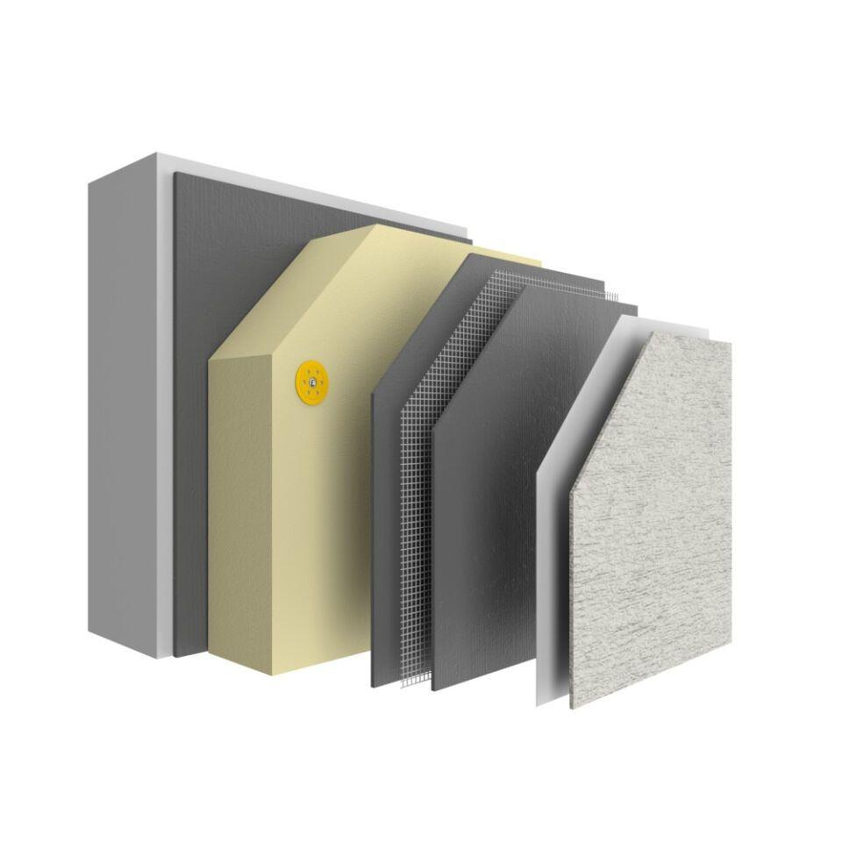

Arbeitsuntergrund

Beton, Mauerwerk

Oberflächengestaltung Fassade

Fassadenelemente, Putz

Werkstoff

Hartschaum, Polyisocyanurat (PIR)

Stärke (mm)

0,00 - 200,00

Befestigung

dübeln, kleben

Brandverhalten

B-s2, d0, C-s1, d0

Anwendungsart

Altbau | Neubau